待望のA386の後継モデルがついに登場：
ゼニスは、最もアイコニックなエル・プリメロを21世紀に蘇らせたモデル
クロノマスター オリジナルを発表します

名前もオリジナル、中身もオリジナル。ゼニス A386ほど強い影響力を持ち、真にアイコニックな時計は他にありません。A386は、世界初となる高振動の一体型自動巻きクロノグラフムーブメントである、革命的なエル・プリメロ キャリバーを搭載した最初のスチール製ウォッチのひとつとして1969年に登場しました。50年以上経った今でも、エル・プリメロは自動巻きクロノグラフムーブメントの精度の基準となっており、技術と性能の絶え間ない進化の中で、新しいバージョンや復刻版が生まれています。

ゼニスは、エル・プリメロ誕生50周年を記念して発表されたクロノマスター リバイバル コレクションにゴールドバージョンのA386を加えるなど、ゼニスを象徴する多くの歴史的なモデルに敬意を表してきました。一方で、ゼニスの永久的なコレクションの一部としてスチール製の復刻版が登場することは、ゼニスのコレクターやクロノグラフ愛好家が待ち望んでいたことでした。しかし、この不朽の名作のクロノグラフを現代的に再解釈するだけでなく、さらに先進的なクロノマスター オリジナルを完成させました。クロノマスター オリジナルは、A386のユニークで歴史的なデザインを見事に再現しながら、1/10秒の精度と計時を誇る21世紀バージョンのエル・プリメロのパフォーマンスが詰め込まれています。

クロノマスター オリジナルとそのベースとなったA386は、一見するとほぼ同じに見えます。38mmのラウンド型ベゼルレススチール製ケース、盛り上がったドーム型のクリスタル、ポンプ型のクロノグラフプッシャー、
ファセット加工されたラグ、放射状に広がるブラッシュ仕上げとポリッシュ仕上げが混在した表面など、過去のモデルと現在のモデルの見分けがつきません。スチール製ブレスレットは、1960年代のオープンタイプの“ラダー »デザインから、ケースと同じように豪華な面取りと装飾が施されたソリッドリンクへと生まれ変わりました。

A386のデザインで最も特徴的なのは、間違いなく文字盤です。グレーとブルーを基調としたトリコロールのクロノグラフレジスター、4時半位置の台形の日付窓、赤いクロノグラフ秒針など、独特で美しい表現がなされています。これらの特徴的なパーツはすべてクロノマスター オリジナルに引き継がれ、性能の向上に合わせて微妙なアップデートがいくつか行われています。A386の文字盤を囲むブラックインナースケールは、かつては1/100の時間分割システムで作業時間を計算するために使われていましたが、クロノマスター オリジナルでは、1/10秒のクロノグラフ針が10秒で文字盤を一周し、合計100の計測可能な時間単位になるという新たな用途が生まれました。文字盤の外周にあるタキメータースケールの代わりに、1/10秒計測のクロノグラフスケールを採用し、1秒単位の正確な経過時間の計測と読み取りを可能にしました。また、瞬時に1/10秒を精確に読み取るため、オリジナルのA386で使用されていたパドル型秒針は、レッドラッカー仕上げの直線的な針に変更されています。ロゴも、現在のゼニスが使用している現代的な字体にアップデートされています。

クロノマスター オリジナルは、50年にわたる段階的な改良の結果、高振動の自動巻きクロノグラフムーブメントとして真の実力を備え、エル・プリメロの最新版「エル・プリメロ3600」キャリバーを搭載しています。5Hz（36,000VpH）の高振動により、このムーブメントは1/10秒を非常に精確に計測することができます。持続時間にも改良が施され、60時間のパワーリザーブを実現しました。サファイアガラスのシースルー仕様になっているケースの裏蓋からは、ブルーのコラムホイールや、ゼニススターがあしらわれたオープンローターなど、より滑らで、よりオープンなデザインの新しい構造をはっきりと見ることができます。

シグネチャーであるスチールとトリコロールの文字盤の他に、クロノマスター オリジナルには2つのバージョンがあります：スチール製ケースにシルバーのクロノグラフレジスターを配した「逆パンダ」ブラックの文字盤のバージョンと、トリコロールの文字盤を配した18Kローズゴールドのバージョンです。

真のアイコンは決して色褪せることはないと言われます。クロノマスター オリジナルは、史上最も重要なクロノグラフ ウォッチの一つであるA386のレガシーを引き継ぐだけでなく、ゼニスのマニュファクチュールの絶え間ない精度への追求を通して、模範となる性能の基準を新たに確立しています。このコレクションは、世界中のゼニス ブティック、Eコマースおよび正規店でお買い求めいただけます。

ゼニス：最も高い、あなたの星をつかむために

ゼニスの存在意義。それは人々を勇気づけ、あらゆる困難に立ち向かって、自らの夢を叶える原動力となることです。1865年の創立以来、ゼニスは現代的な意味で初のウォッチマニュファクチュールとなり、その作品は歴史的な英仏海峡の横断を成功させたルイ・ブレリオから成層圏からのフリーフォールという記録的偉業を成し遂げたフェリックス・バウムガートナーまで、大志を抱いて、不可能を可能とするために困難に挑み続けた偉人たちからの支持を得ています。ゼニスはまた、過去と現在の先見性と先駆性を備えた女性たちにもスポットライトを当て、こうした女性たちの功績を称えるとともに、2020年には彼女たちへのオマージュとなる初のコレクション「デファイ ミッドナイト」を発表しました。

イノベーションの星を掲げるゼニスは、高度な技術プロセスで製造され単一部品のシリコンオシレーターを持つデファイ インベンター、1/100秒精度のクロノグラフ、デファイ エル・プリメロ21などを始めとする同社のウォッチに、優れた社内開発製造のムーブメントを搭載。1969年に世界初の自動巻クロノグラフキャリバー「エル・プリメロ」を発表して以来、ゼニスは1/10秒の精度を持つ「クロノマスター スポーツ」や1/100秒の精度を持つ「デファイ21」など、コンマ秒計測の達人としてその名を馳せてきました。1865年の創立以来、スイスの時計製造の未来をリードするゼニスは、夜空の星に思いを馳せ、悠久の時そのものに挑戦する人々とともに歩んで行きます。今こそ、最も高い、あなたの星をつかむ時ではないでしょうか。

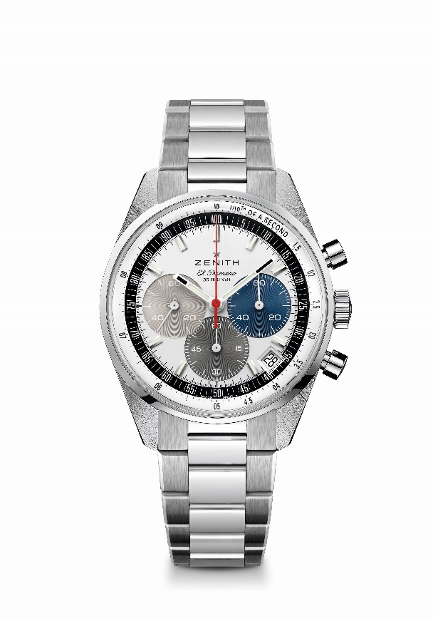
クロノマスター オリジナル
リファレンス： 03.3200.3600/69.M3200

特長：1/10秒の計測と表示が可能な自動巻コラムホイール エル・プリメロ クロノグラフ。60時間のパワーリザーブを実現。4時半位置に日付表示。秒針停止機構
ムーブメント：エル・プリメロ 3600 自動巻ムーブメント
振動数：毎時36000振動（5 Hz）
パワーリザーブ：約60時間
機能：中央に時針と分針。9 時位置にスモールセコンド。1/10秒クロノグラフ：中央に10秒で1回転するクロノグラフ針、3時位置に60秒カウンター、 6時位置に60分カウンター。
ケース：38mm
素材：ステンレススチール
文字盤：シルバーと3色のサブダイヤルのシグネチャー
防水機能：5気圧
裏蓋：サファイアクリスタル
税込価格：1,034,000円
アワーマーカー：ロジウムプレート加工、ファセットカット、スーパールミノーバ®SLN C1を塗布
針：ロジウムプレート加工、ファセットカット、スーパールミノーバ® SLN C1を塗布
ブレスレット＆バックル：ステンレススチール製ブレスレット、ステンレススチール製ダブルフォールディングバックル。

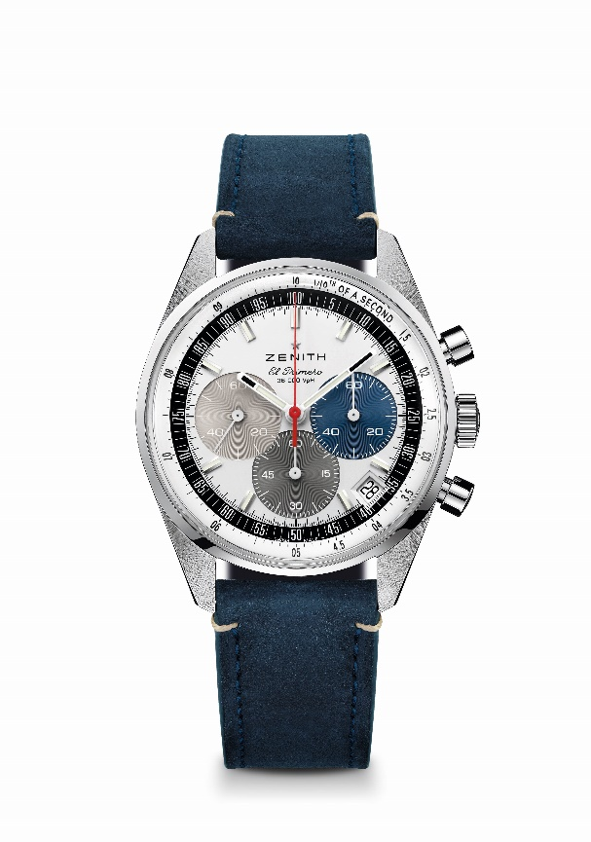
クロノマスター オリジナル
リファレンス： 03.3200.3600/69.C902

特長：1/10秒の計測と表示が可能な自動巻コラムホイール エル・プリメロ クロノグラフ。60時間のパワーリザーブを実現。4時半位置に日付表示。秒針停止機構
ムーブメント：エル・プリメロ 3600 自動巻ムーブメント
振動数：毎時36000振動（5 Hz）
パワーリザーブ：約60時間
機能：中央に時針と分針。9 時位置にスモールセコンド。1/10秒クロノグラフ：中央に10秒で1回転するクロノグラフ針、3時位置に60秒カウンター、6時位置に60分カウンター。
ケース：38mm
素材：ステンレススチール
文字盤：シルバーと3色のサブダイヤルのシグネチャー
防水機能：5気圧
裏蓋：サファイアクリスタル
税込価格：968,000円
アワーマーカー：ロジウムプレート加工、ファセットカット、スーパールミノーバ®SLN C1を塗布
針：ロジウムプレート加工、ファセットカット、スーパールミノーバ® SLN C1を塗布
ブレスレット＆バックル：ブルー カーフレザー ストラップ、ステンレススチール製トリプルフォールディングバックル。

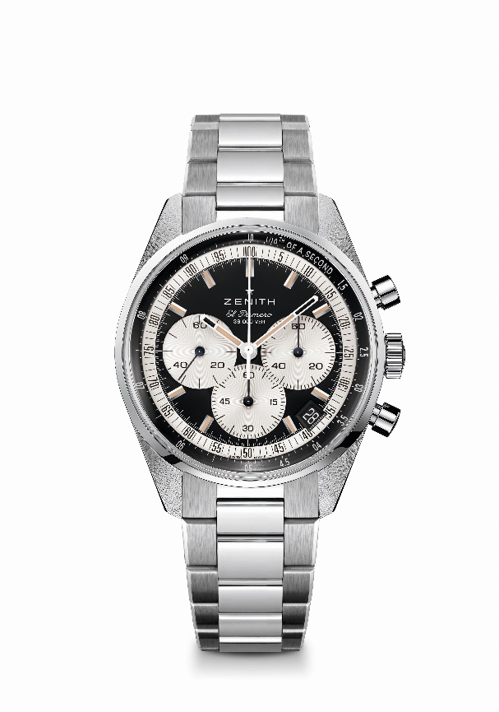
クロノマスター オリジナル
リファレンス： 03.3200.3600/21.M3200

特長：1/10秒の計測と表示が可能な自動巻コラムホイール エル・プリメロ クロノグラフ。60時間のパワーリザーブを実現。4時半位置に日付表示。秒針停止機構
ムーブメント：エル・プリメロ 3600 自動巻ムーブメント
振動数：毎時36000振動（5 Hz）
パワーリザーブ：約60時間
機能：中央に時針と分針。9 時位置にスモールセコンド。1/10秒クロノグラフ：中央に10秒で1回転するクロノグラフ針、3時位置に60秒カウンター、6時位置に60分カウンター。
ケース：38mm
素材：ステンレススチール
文字盤：マット仕上げのブラックの文字盤にシルバーカラーのカウンター
防水機能：5気圧
裏蓋：サファイアクリスタル
税込価格：1,034,000円
アワーマーカー：ロジウムプレート加工、ファセットカット、ベージュスーパールミノーバベージュ® SLNを塗布
針：ロジウムプレート加工、ファセットカット、ベージュスーパールミノーバベージュ® SLNを塗布
ブレスレット＆バックル：ステンレススチール製ブレスレット、ステンレススチール製ダブルフォールディングバックル

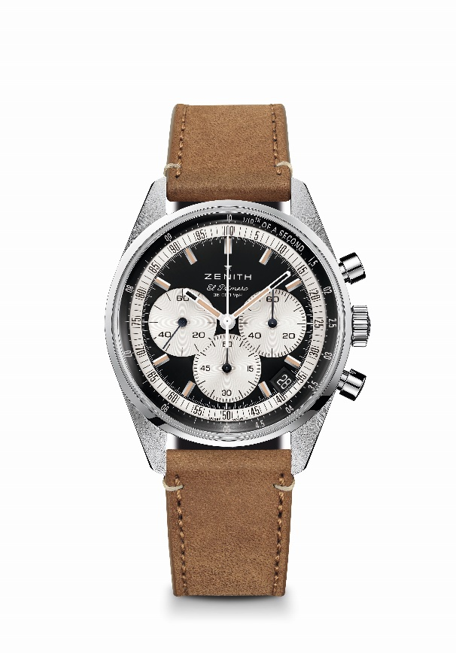
クロノマスター オリジナル
リファレンス： 03.3200.3600/21.C903
特長：1/10秒の計測と表示が可能な自動巻コラムホイール エル・プリメロ クロノグラフ。60時間のパワーリザーブを実現。4時半位置に日付表示。秒針停止機構
ムーブメント：エル・プリメロ 3600 自動巻ムーブメント
振動数：毎時36000振動（5 Hz）
パワーリザーブ：約60時間
機能：中央に時針と分針。9 時位置にスモールセコンド。1/10秒クロノグラフ：中央に10秒で1回転するクロノグラフ針、3時位置に60秒カウンター、6時位置に60分カウンター。
ケース：38mm
素材：ステンレススチール
文字盤：マット仕上げのブラックの文字盤にシルバーカラーのカウンター
防水機能：5気圧
裏蓋：サファイアクリスタル
税込価格：968,000円
アワーマーカー：ロジウムプレート加工、ファセットカット、ベージュスーパールミノーバベージュ® SLNを塗布
針：ロジウムプレート加工、ファセットカット、ベージュスーパールミノーバベージュ® SLNを塗布
ブレスレット＆バックル：ベージュ カーフレザー ストラップ、ステンレススチール製トリプルフォールディングバックル。

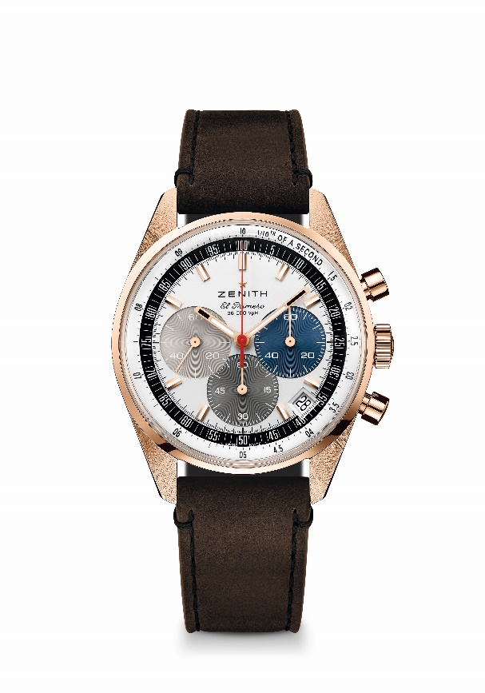
クロノマスター オリジナル
リファレンス： 18.3200.3600/69.C901

特長：1/10秒の計測と表示が可能な自動巻コラムホイール エル・プリメロ クロノグラフ。60時間のパワーリザーブを実現。4時半位置に日付表示。秒針停止機構
ムーブメント：エル・プリメロ 3600 自動巻ムーブメント
振動数：毎時36000振動（5 Hz）
パワーリザーブ：約60時間
機能：中央に時針と分針。9 時位置にスモールセコンド。1/10秒クロノグラフ：中央に10秒で1回転するクロノグラフ針、3時位置に60秒カウンター、6時位置に60分カウンター。
ケース：38mm
素材：18Kローズゴールド
文字盤：シルバーと3色のサブダイヤルのシグネチャー
防水機能：5気圧
裏蓋：サファイアクリスタル
税込価格：2,200,000円
アワーマーカー：ゴールドプレート加工、ファセットカット、スーパールミノーバ®SLN C1を塗布
針：ゴールドプレート加工、ファセットカット、スーパールミノーバ® SLN C1を塗布
ブレスレット＆バックル：ブラウン カーフレザー ストラップ、ローズゴールド製トリプルフォールディングバックル。

